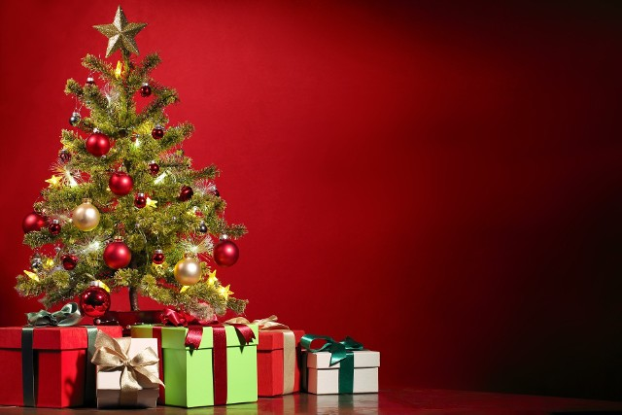
Najserdeczniejsze życzenia z okazji
Świąt Bożego Narodzenia
Niech będą one czasem wypełnionym radością, wzajemną życzliwością oraz zrozumieniem, a także okazją do zadumy i odpoczynku.
Świąteczny nastrój, swoją magią, niechaj doda sił do realizacji nowych planów i wyzwań w 2026 roku.

Wszystkiego co najlepsze życzą
Dyrektor, Rada Pedagogiczna oraz Pracownicy
Administracji i Obsługi
Publicznego Przedszkola im. Św. Jana Pawła II w Gozdowie.

